Занятие по формированию у детей старшей дошкольной группы представлений о профессиях взрослых

Тема: «Эти разные профессии»
Цель: закрепить и расширить представления детей о профессиональной деятельности взрослых.
Задачи:
- познакомить детей с разнообразием профессиональной деятельности взрослых;
- формировать уважение к людям разных профессий, к труду взрослых и бережное отношение к вещам;
- воспитывать желание помогать взрослым.
Оборудование и демонстрационный материал: альбом «Все работы хороши», предметные картинки с изображением предметов-помощников людей разных профессий; ноутбук, телевизор, песня-мультфильм Навигатум «Все профессии важны»; игрушки, канцелярские наборы, элементы мебели для проведения сюжетно ролевых игр ««Поликлиника», «Аптека», «В транспорте».
Ход занятия:
Воспитатель: - Ребята, послушайте стихотворение, и вы узнаете, о чем мы с вами будем говорить:
Ничто никогда не выходило само:
Не приходило само к нам на дом письмо,
Само не способно смолоться зерно,
Само стать костюмом не может сукно,
Само не умеет свариться варенье,
Само не напишется стихотворение.
Мы делать все это обязаны сами -
Своей головой и своими руками.
Воспитатель: О чем говорится в этом стихотворении? (о труде, о разных профессиях). Как вы думаете, а о каких профессиях говориться в этом стихотворении? (почтальон, агроном, поэт, портной и др.). Воспитатель показывает картинки по профессиям в альбоме.
Беседа с детьми, просмотр электронной презентации «Профессии, которые нас окружают».
Воспитатель: Сегодня утром вы вышли из дома и пришли в детский сад. А кто построил ваши дома и детский сад? (Строители).
- Кто придумал и начертил дом на бумаге? (Архитектор).
- Кто наводит порядок во дворе и нашем участке? (Дворник).
- Когда вы садитесь в автобус, кто везёт вас? (Водитель).
- Кто встречает вас в детском саду? (Воспитатель, врач, няня).
- Родители прощаются с вами и торопятся на свою работу. А кем работают ваши родители? (Ответы детей).
- В детском саду ещё много взрослых, которые делают все для того, чтобы вас вкусно накормить, чтобы ваши постели и полотенца всегда были чистыми, чтобы вы были здоровы, чтобы умели красиво петь и танцевать. Кто это? (Повар, медсестра, работники прачечной, музыкальный руководитель).
- А где ещё работают врачи? (в больнице). Что делает врач? (лечит людей). Какие предметы-помощники использует врач в своей работе? Дети выбирают и поднимают предметные картинки, предварительно разложенные у них на столе: градусник, стетоскоп, шпатель.
Воспитатель: Вечером родители забирают вас из детского сада, и вы заходите в магазин. А там кто работает? (продавец). Какие предметы-помощники использует продавец в своей работе? Дети выбирают предметные картинки: весы, холодильник, витрина, различные товары.
- А если продавец работает в мебельном магазине, что он продаёт? Дети выбирают предметные картинки с мебелью.
- А если это магазин с детскими товарами? Дети выбирают предметные картинки с игрушками, детской одеждой.
- Вот видите, продавцы работают в разных магазинах, все они продают товары, и в зависимости от товара, продавцам нужны разные предметы-помощники, разные знания и умения.
- Вы вышли из магазина. Вдруг по улице промчалась большая красная машина с сиреной. Что это за машина? (пожарная). Как называется профессия людей, которые спасают от пожара, тушат огонь? (пожарные). Какие предметы-помощники есть у пожарных? Покажите на картинках (дети поднимают картинки).
Воспитатель: Наступил вечер. Пришли домой воспитатель и продавец, врач и пожарный, водитель и повар. Кто-то взял в руки книгу, которую написал кто? (писатель), кто-то пошёл в театр. Кто работает в театре? (актёры). А кто шьёт костюмы актёрам? (портной, костюмер). А кому надо сказать спасибо, за то, что всех этих людей научил читать, писать, считать, думать? (учитель). Вот сколько разных профессий нас окружает, но профессий много, их тысячи и с каждым годом их становиться все больше. Давайте посмотрим с вами интересный мультфильм про профессии, он называется «Все профессии важны» (просмотр мультфильма Навигатум).
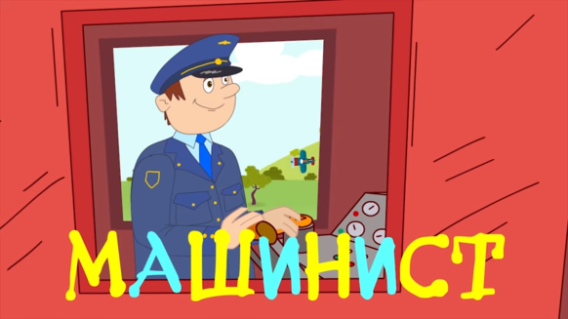 | 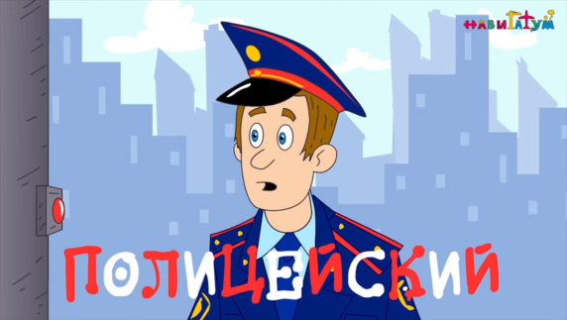
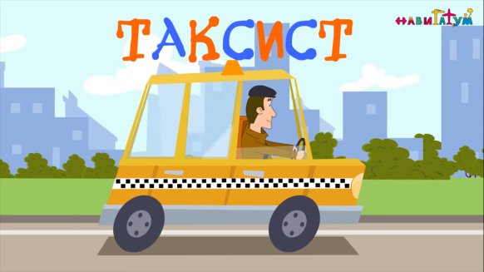 | 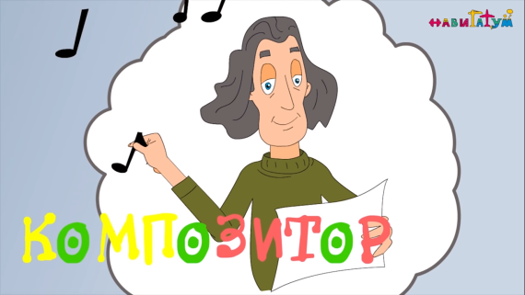

Воспитатель: Вам понравился мультфильм? Давайте вспомним, о каких профессиях в нем говорилось? (машинист, пилот, водитель, военный, пожарный, кочегар, космонавт, сантехник, охранник и др.). В помощь детям повторно демонстрируются отдельные кадры из просмотренного мультфильма.
Воспитатель: А знаете люди каких профессий придумали и сняли этот мультфильм? (предположения детей). Это художники-мультипликаторы, режиссёр, сценарист, компьютерные аниматоры – вот сколько разных профессий нужно, что сотворить мультфильм.
А о чем ещё, кроме профессий говорится в этом мультфильме? Давайте вспомним главные слова, которые поются в припеве мультфильма (повторный просмотр фрагмента, ответы детей):
Все профессии нужны,
Все важны и служат людям,
И когда-нибудь должны
Быть про ту, что вашей будет.
Воспитатель: Все профессии необходимы людям, все приносят огромную пользу, все направлены на заботу о человеке. Нужно уважать людей всех профессий, ценить огромный труд, который они выполняют.
В нашей стране с благодарностью относятся к труду самых разных профессий: есть различные профессиональные праздники. В эти торжественные дни люди получают поздравления, награды, благодарность за свой труд, подарки и цветы. В течении нескольких занятий мы с вами подробнее узнаем о некоторых профессиях, в том числе, и о профессиях ваших мам и пап. А теперь самое главное, можно же не только слушать и смотреть мультфильмы о профессиях, в них можно ещё и играть! Поиграем с вами?
Организация сюжетно-ролевых игр «Поликлиника», «Аптека», «В транспорте».

